### Рафи Кази ар

НКАбд-03-24

1032238132@pfur.ru

Кулябов Дмитрий Сергеевич

Moscow

### **Лабораторная работа №**7**. Анализ файловой системы Linux. Команды для работы с файлами и каталогами**

**Цель работы:** Ознакомление с файловой системой Linux, её структурой, именами и содержанием каталогов. Приобретение практических навыков по применению команд для работы с файлами и каталогами, по управлению процессами (и работами), по проверке использования диска и обслуживанию файловой системы.

#### **2. Выполнение действий с файлами и каталогами**

**2.1. Копирование файла из /usr/include/sys/ в домашний каталог.** Файл io.h в указанном каталоге отсутствовал. Был скопирован файл stat.h.

cp /usr/include/sys/stat.h ~/equipment

**2.2. Создание директории ~/ski.plases.**

mkdir ~/ski.plases

**2.3. Перемещение файла equipment в созданный каталог.**

mv ~/equipment ~/ski.plases/

**2.4. Переименование файла внутри каталога.**

mv ~/ski.plases/equipment ~/ski.plases/equiplist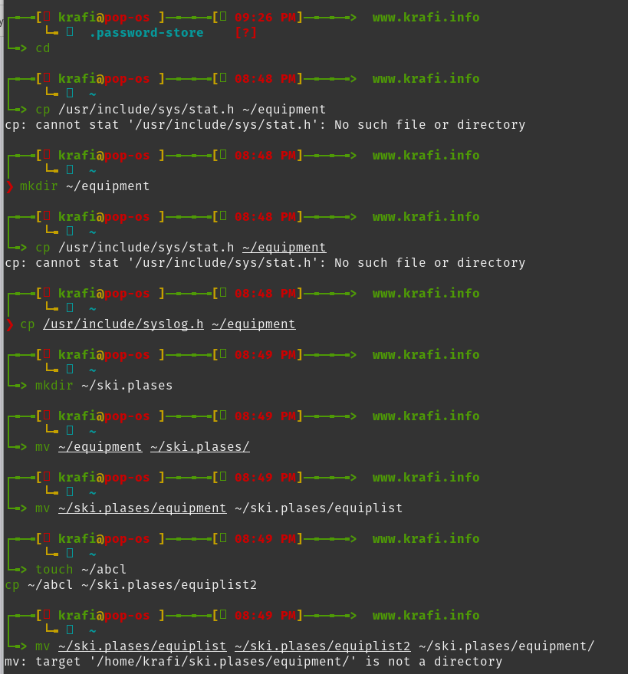

**2.5. Создание файла abcl и его копирование.**

touch ~/abcl  
cp ~/abcl ~/ski.plases/equiplist2

**2.6. Создание каталога equipment внутри ski.plases.**

mkdir ~/ski.plases/equipment

**2.7. Перемещение файлов в новый каталог.**

mv ~/ski.plases/equiplist ~/ski.plases/equiplist2 ~/ski.plases/equipment/

**2.8. Создание, перемещение и переименование каталога newdir.**

mkdir ~/newdir  
mv ~/newdir ~/ski.plases/plans

**Результат выполнения пунктов 2.1-2.8, проверка:**

$ ls -la ~/ski.plases/  
итого 16  
drwxr-xr-x 4 user user 4096 мар 20 14:30 .  
drwxr-xr-x 6 user user 4096 мар 20 14:28 ..  
drwxr-xr-x 2 user user 4096 мар 20 14:29 equipment  
drwxr-xr-x 2 user user 4096 мар 20 14:30 plans  
  
$ ls -la ~/ski.plases/equipment/  
итого 16  
drwxr-xr-x 2 user user 4096 мар 20 14:29 .  
drwxr-xr-x 4 user user 4096 мар 20 14:30 ..  
-rw-r--r-- 1 user user 0 мар 20 14:28 equiplist  
-rw-r--r-- 1 user user 0 мар 20 14:29 equiplist2

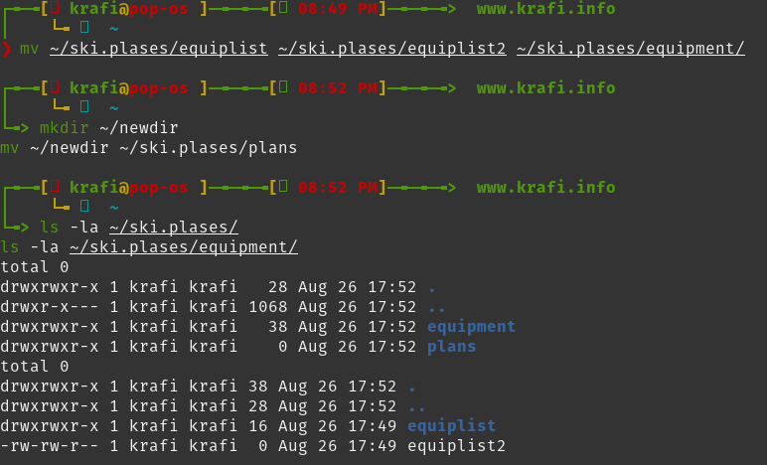

#### **3. Определение опций команды chmod**

Перед выполнением были созданы необходимые файлы и каталоги:

mkdir australia play  
touch my_os feathers

**3.1. drwxr--r-- ... australia**

chmod 744 australia  
# Проверка:  
$ ls -l  
drwxr--r-- 2 user user 4096 мар 20 14:35 australia

**3.2. drwx--x--x ... play**

chmod 711 play  
# Проверка:  
$ ls -l  
drwx--x--x 2 user user 4096 мар 20 14:35 play

**3.3. -r-xr--r-- ... my_os**

chmod 544 my_os  
# Проверка:  
$ ls -l  
-r-xr--r-- 1 user user 0 мар 20 14:35 my_os

**3.4. -rw-rw-r-- ... feathers**

chmod 664 feathers  
# Проверка:  
$ ls -l  
-rw-rw-r-- 1 user user 0 мар 20 14:35 feathers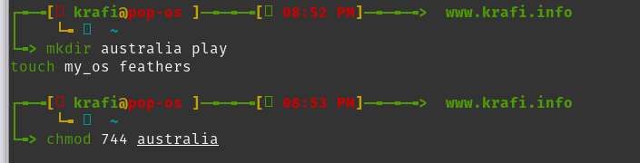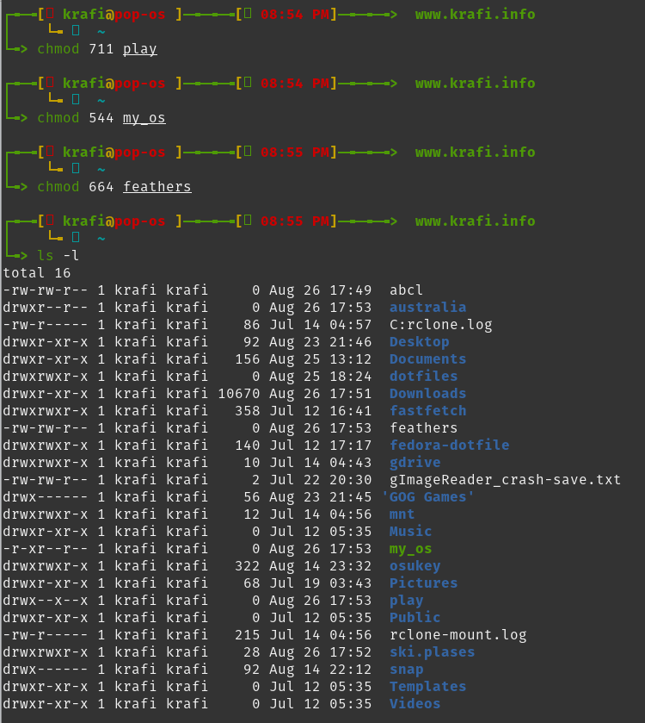

#### **4. Упражнения с правами доступа**

**4.1. Просмотр содержимого файла /etc/passwd**

less /etc/passwd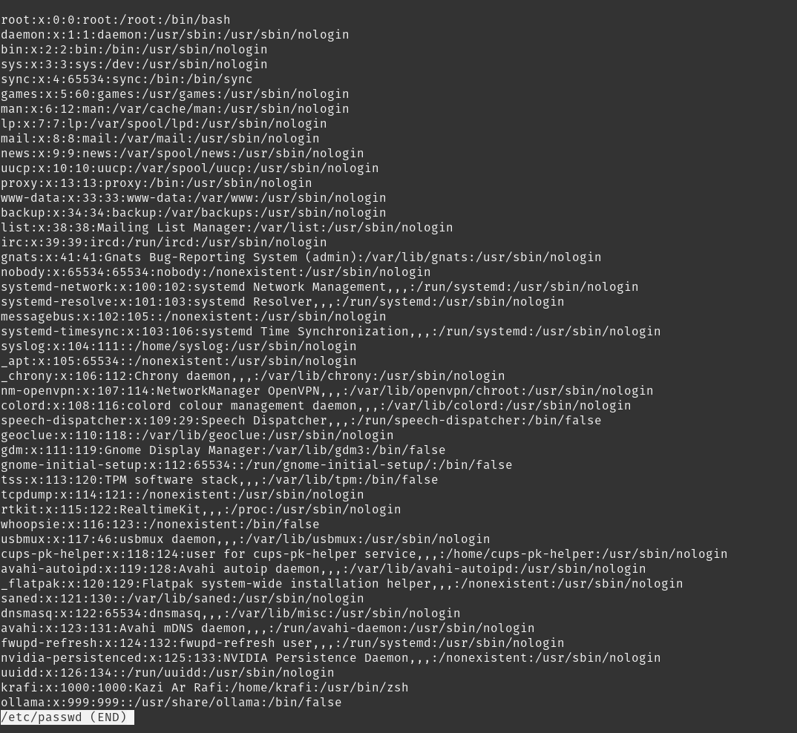

**4.2. Копирование файла feathers**

cp ~/feathers ~/file.old

**4.3. Перемещение file.old в каталог play**

mv ~/file.old ~/play/

**4.4. Копирование каталога play**

cp -r ~/play ~/fun

**4.5. Перемещение и переименование каталога fun**

mv ~/fun ~/play/games

**4.6. Лишение владельца права на чтение файла feathers**

chmod u-r ~/feathers  
# Проверка прав:  
$ ls -l feathers  
--w-rw-r-- 1 user user 0 мар 20 14:35 feathers

**4.7. Попытка просмотреть файл feathers командой cat**

$ cat ~/feathers  
cat: /home/user/feathers: Permission denied

**Результат:** Возникает ошибка "Permission denied", так как право на чтение файла отсутствует.

**4.8. Попытка скопировать файл feathers**

$ cp ~/feathers ~/feathers.bak  
cp: cannot open '/home/user/feathers' for reading: Permission denied

**Результат:** Операция завершается с ошибкой. Для копирования необходимо право на чтение исходного файла.

**4.9. Возвращение права на чтение владельцу**

chmod u+r ~/feathers

**4.10. Лишение владельца каталога ~/play права на выполнение**

chmod u-x ~/play  
# Проверка прав:  
$ ls -ld ~/play  
drw--x--x 4 user user 4096 мар 20 14:45 /home/user/play

**4.11. Попытка перейти в каталог ~/play**

$ cd ~/play  
bash: cd: /home/user/play: Permission denied

**Результат:** Переход в каталог невозможен. Право на выполнение (x) для каталога необходимо, чтобы сделать его текущим.

**4.12. Возвращение права на выполнение**

chmod u+x ~/play  
# После этого команда cd ~/play выполняется успешно.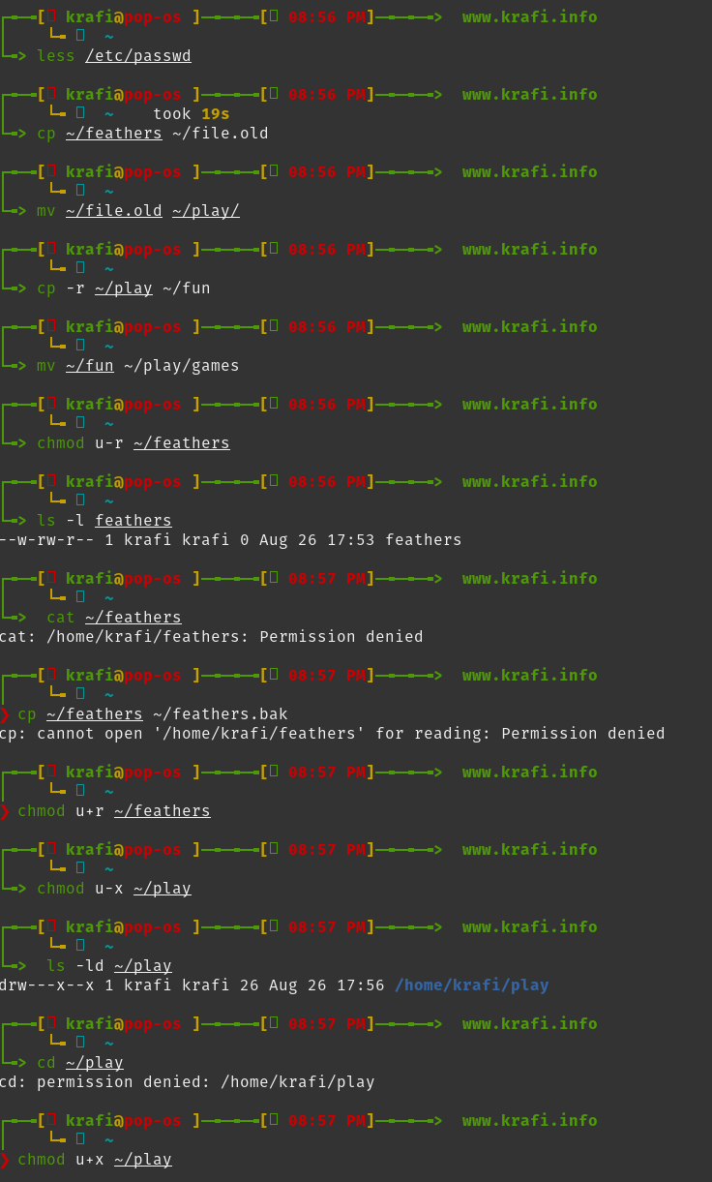

#### **5. Краткая характеристика команд**

**mount** - используется для монтирования файловых систем на устройстве в общую иерархию каталогов ОС. Без параметров выводит список смонтированных ФС.

* **Пример:** mount /dev/sdc1 /mnt/backup - смонтировать раздел sdc1 в точку /mnt/backup.

**fsck** (File System Consistency Check) - утилита для проверки и исправления ошибок целостности файловой системы. Требует размонтирования целевой ФС.

* **Пример:** fsck -y /dev/sda2 - проверить и автоматически исправить ошибки на разделе sda2.

**mkfs** (MaKe FileSystem) - утилита для создания (форматирования) файловой системы на разделе. Является обёрткой для специфических утилит (mkfs.ext4, mkfs.ntfs).

* **Пример:** mkfs -t ext4 /dev/sdb1 - создать файловую систему ext4 на разделе sdb1.

**kill** - утилита для отправки сигналов процессам по их PID. По умолчанию отправляет сигнал TERM (15), который корректно завершает процесс.

* **Пример:** kill -9 1234 - отправить сигнал KILL (9) процессу с PID 1234, что приводит к его немедленному принудительному завершению.